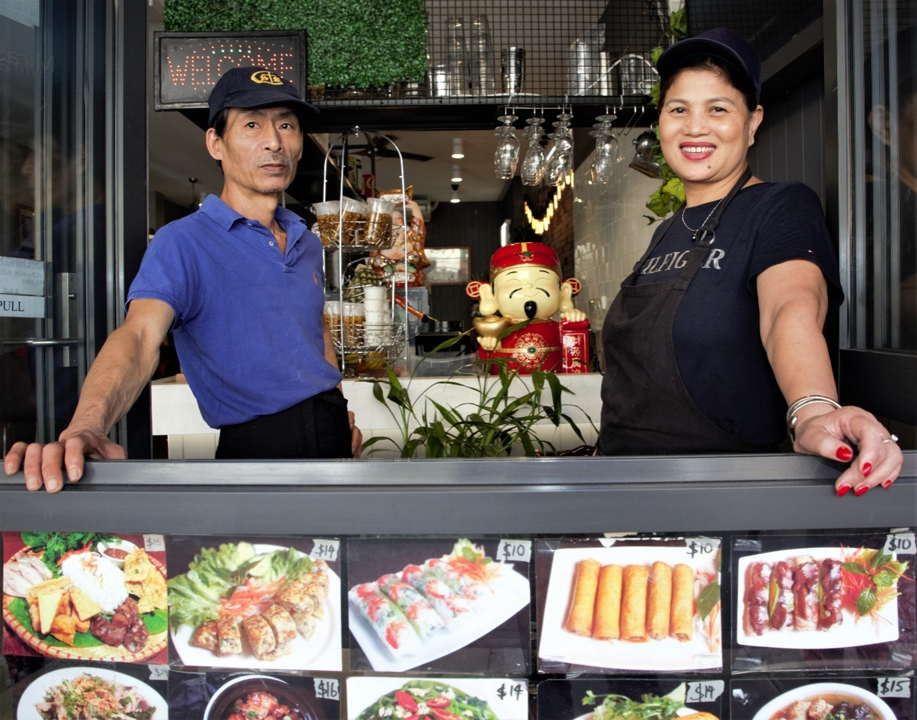

Báo cáo kết quả tham gia - Bản tóm tắt

Xác định Khu phố Người Việt

Trong khoảng thời gian từ ngày 19 tháng Tư đến ngày 17 tháng Năm năm 2021, cộng đồng đã có thể đóng góp ý kiến phản hồi về việc xác định một khu phố người Việt dọc đường Illawara ở Marrickville. Người tham gia đã có thể ảnh hưởng đến một tên gọi thích hợp và vị trí của khu phố đồng thời cho biết họ có muốn đóng góp các hiện vật cho việc thu thập lịch sử của địa phương hay không.
Nhìn chung, đã có tổng cộng 555 người tham gia đóng góp ý kiến. Trang dự án song ngữ Ý kiến của Quý vị với Inner West (Your Say Inner West (YSIW)) đã có 4.900 lượt người vào xem. Cơ hội đóng góp ý kiến đã được quảng bá và nhận được qua các phương thức bằng giấy thông thường và trực tuyến.
Phương thức tham gia | Trả lời
Mẫu đóng góp ý kiến song ngữ trên YSIW: trả lời bằng tiếng Việt | 89 trả lời
Mẫu đóng góp ý kiến song ngữ trên YSIW: người tham gia trả lời bằng Anh ngữ | 153 trả lời
Mẫu đóng góp ý kiến song ngữ trên giấy trả lời bằng tiếng Việt | 224 trả lời
Mẫu đóng góp ý kiến song ngữ trên giấy trả lời bằng tiếng Anh | 8 trả lời
Buổi hội thảo an toàn COVID cho cộng đồng người VIệt với thông dịch viên chuyên nghiệp vào ngày thứ Sáu 6 tháng Năm năm 2021 | 29 người tham dự
Ngày thứ Bảy 7 tháng Năm, nhân viên đi bộ ở Marrickville và trên đường Illawara với thông dịch viên chuyên nghiệp trong ba giờ để thu thập ý kiến đóng góp của cộng đồng | 50 cuộc nói chuyện
Các trả lời của thành viên cộng đồng nhận được qua email/điện thoại | 2 trả lời
Tổng cộng các trả lời của cộng đồng | 555

Chúng tôi cũng nhận được hai cuộc gọi điện thoại/email từ các hội đoàn hàng đầu của cộng đồng người Việt và một bức thư của Tổng Lãnh Sự Việt nam tại Sydney.

Tên gọi
Nhìn chung, 360 người tham gia (65%) ủng hộ tên được đề nghị ‘Little Vietnam’. Tên này được xem là trung lập và bao gồm các trải nghiệm của tất cả mọi người Việt bất kể họ đến từ miền Bắc, Trung hay Nam Việt Nam.
Nhìn chung, 131 người tham gia (24%) không ủng hộ tên được đề nghị. Đề nghị được thay thế phổ biến nhất là ‘Little Saigon’ (96 người tham gia) bởi nó tiêu biểu cho cuộc đấu tranh lịch sử của người tỵ nạn. Tuy nhiên những người tham gia khác lại cảm thấy rằng tên này không phù hợp bởi vì đã có ‘Saigon Plaza’ ở khu vực Canterbury Bankstown và việc chú trọng vào một thành phố có thể gây ra sự chia rẽ chung về chính trị không lành mạnh trong cộng đồng người Việt.
Có 11 người tham gia không chắc chắn về tên gọi vì họ cảm thấy rằng cộng đồng người Việt nên đứng ra đề suất một tên gọi hay có nhiều tiếng nói nhất trong việc này.
Có 53 người tham gia không có ý kiến gì về tên gọi.

Địa điểm
Người tham gia được hỏi ý kiến là theo họ thì khu phố nên bắt đầu và kết thúc ở đâu. Đã có 415 câu trả lời (hay 75%) cho câu hỏi này. Trong khi có ý kiến cho rằng nên lấy một nhà hàng hay một điểm đặc biệt nào thay vì các con đường, tuy nhiên nó đã được hạn định bởi những đường giao nhau gần nhất bao gồm cả vị trí của khu phố. Trong khi người tham gia cho rằng khu phố nên kéo dài trên toàn bộ con đường Illawara, các câu trả lời được hạn định theo khởi điểm từ Đường Addison và chấm dứt ở Sông Cooks.
Có 415 câu trả lời đối với câu hỏi ‘Khu phố nên bắt đầu từ đâu?’ Khởi điểm được ưa thích nhất là Đường Marrickville (219 người tham gia, 70%). Một số người tham gia muốn bảo đảm là mọi người được bao gồm, không chỉ khu doanh nghiệp chính. Những người cùng ý tưởng này cho biết họ ủng hộ Đường Sydneham (82 người tham gia hay 20%, là câu trả lời nhiều thứ nhì) hay Đường Addison (18 người tham gia, 4%).
Có 404 câu trả lời đối với câu hỏi ‘khu phố nên kết thúc ở đâu?’ Điểm kết thúc được ưa thích là Đường Warren (139 người tham gia 34%). Một số người tham gia chọn ‘Woolworth’ là điểm chấm dứt trước khi được hỏi rõ họ muốn con đường nào (Renwick hay Warren). Kết hợp cả những ưng thuận cho cả Đường Renwick và Warren (vì chúng tiếp giáp nhau) sẽ cho thấy tổng cộng 204 người tham gia hay 50% muốn khu phố kết thúc ở khối nhà này. Nếu so sánh, câu trả lời nhiều thứ nhì là Cooks River đã được 109 người tham gia hay 27% ủng hộ.
Bảng tóm tắt những câu trả lời hàng đầu đối với câu hỏi ‘khu phố nên kết thúc tại con đường nào’?:
Tên đường | Tổng cộng
Warren Road | 139
Sông Cooks | 109
Renwick Street | 65
Ga xe lửa Marrickville | 51
Tổng Lãnh Sự Việt Nam tại Sydney bày tỏ sự ủng hộ đối với dự án và tên được đề nghị. Họ không có nhận định gì về địa điểm nhưng đề nghị giúp đỡ thêm nếu cần.
Có năm người cho biết rõ không ủng hộ toàn bộ dự án và một số nhỏ có cùng chung quan điểm này khi trả ‘không’ trong phần ủng hộ tên gọi. Những người này cho rằng có nhiều cách thức tốt hơn để công nhận sự đóng góp của các cộng đồng di dân chẳng hạn như qua các tác phẩm nghệ thuật do cộng đồng hướng dẫn. Có những lo ngại về tình trạng gia tăng nạn kỳ thị chủng tộc đặc biệt là khuynh hướng chống người Á châu trong thời gian xảy ra đại dịch và những nguy cơ xảy ra tình trạng bạo lực cộng đồng nếu việc thành lập khu phố được xúc tiến trong thời điểm này.

Các vấn đề/quan ngại/nhận định
Những vấn đề/nhận định chung được nêu lên trong suốt dự án bao gồm:
- Quan ngại rằng dự án có thể gây chia rẽ thay vì xây dựng cộng đồng. Người ta lo ngại rằng việc thành lập khu phố có thể khiêu khích khuynh hướng chống người Á châu hay sự chia rẽ trong việc sử dụng quốc kỳ của Hội đồng Thành phố hay doanh nghiệp. Nhiều người cũng bày tỏ nhu cầu có một tên gọi trung lập để bao gồm trải nghiệm của tất cả mọi người trong cộng đồng người Việt.
- Có rất ít hiểu biết về những khu phố khác trong chương trình, đưa đến nhận thức rằng chữ ‘Little’ nghĩa là nhỏ, vụn vặt hay không đáng kể khi được dịch sang tiếng Việt do bởi sự nhạy cảm về văn hoá và ngôn ngữ. Sau khi được giải thích người tham gia ghi nhận rằng việc đưa chữ Little vào không mang tính phê phán, mà thay vào đó đem lại sự nhất quán đối với các khu phố khác đã được thành lập trong vùng Inner West.

Nhân định của viên chức
Các con đường Sydenham Road/Addison Road không được bao gồm trong bản đồ bởi vì chúng chủ yếu là khu vực dân cư. Ủy hội Đặc trách Tên Địa lý (GNB) đã cố vấn không ủng hộ việc đặt tên khu phố trong khu vực dân cư mà thay vào đó nên chú trọng vào các khu vực thương mại.
Những vấn đề khác được nêu lên trong quá trình tham gia, chẳng hạn như biến Đường Illawara thành đường một chiều, và dọn dẹp sach đường phố cũng được ghi nhận.

